Miércoles
01
de marzo

Segundo de Primaria
Conocimiento del Medio

El croquis

Aprendizaje esperado: compara características de diferentes lugares y representa trayectos cotidianos con el uso de croquis y símbolos propios.

Énfasis: identifica la función y características de los croquis.

¿Qué vamos a aprender?

En la sesión de hoy aprenderás a identificar lugares y objetos por medio de un croquis.

¿Qué hacemos?

¿Sabes lo que es un croquis?

Puedes preguntarte también si, ¿Es como un dibujo de un lugar?

Sí, es un dibujo y puede ser de tu casa, de tu escuela, del parque dónde te gusta jugar. En él puedes observar a detalle objetos, sitios o símbolos que te sirven de referencia para llegar a un punto determinado.

Es importante que para ubicar y llegar al lugar dónde queremos, no olvides identificar cuál es tu derecha, izquierda, adelante, atrás, arriba y abajo. Eso te facilitara ubicarte y saber para donde te debes dirigir.

Debes acordarte principalmente, ¿Cuál es la derecha y la izquierda?

Recuerda que para saber cuál es derecha o izquierda, arriba o abajo y adelante y atrás, tú punto de referencia será de donde estés ubicada o ubicados, o un objeto específico.
Observa la siguiente imagen para recordar lo que se acaba de comentar.
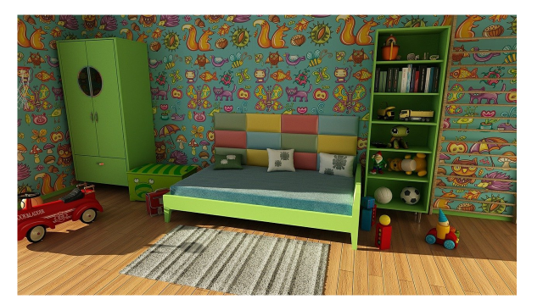

Vamos a ver qué tan atenta o atenta estás, ¿Qué hay arriba del sillón?

Unos cojines.

Si estuvieras sentada o sentado en el sillón, ¿En dónde está el balón de futbol? ¿A la izquierda o la derecha?

A la izquierda.

¿Y el coche de qué lado está la izquierda o derecha?

A la derecha.

¿Qué hay adelante del sillón?

¡Un tapete!

Te diste cuenta de que, teniendo un objeto de referencia puedes ubicarte y describir donde se encuentran otros objetos.

Aprenderás a utilizar un croquis, elaborarás uno, de tú lugar favorito, también con lo que aprendas en esta sesión puedes hacer un croquis para encontrar un tesoro y jugar en casa con tu familia.

Es importante que tengas a la mano tu libro de Conocimiento del medio, en la página 104.

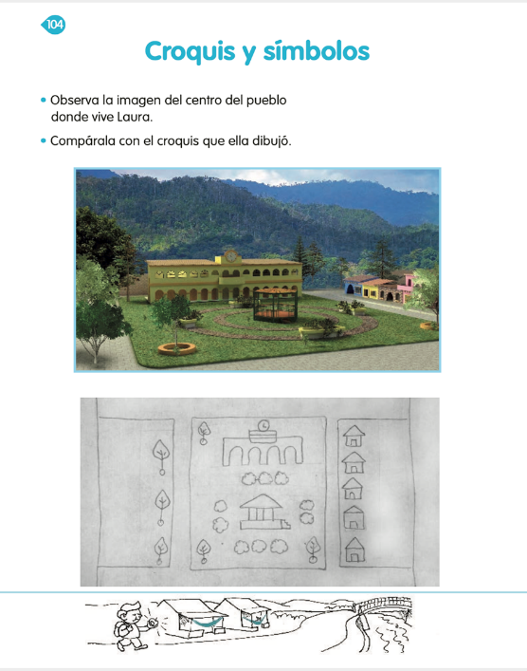
https://libros.conaliteg.gob.mx/P2COA.htm?#page/104

Los croquis permiten ubicar e identificar lugares de un área determinada; incluyen símbolos que representan pasos de peatones, lugares para estacionarse, sanitarios, agua potable, entre otros. A veces a estos símbolos es necesario incluirles una leyenda, pues es posible que no todas las personas los conozcan.

¿Pero un croquis es igual que un mapa?

No, un croquis es una representación de un lugar, que se realiza mediante un dibujo sencillo en el que se incluyen lugares o sitios significativos, y en el que se indica el trayecto de cómo llegar desde un inicio hasta donde se encuentra el lugar u objeto, al que se quiere llegar. Un mapa es una representación más amplia del mundo o algunas de sus partes, es decir, de un país o estado.

Observa las imágenes de tu libro de texto, así te va a quedar más claro que es un croquis y cómo se puede representar.

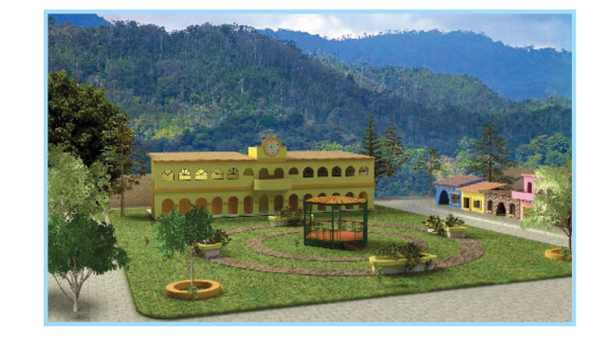
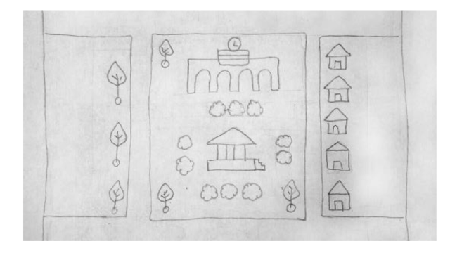

Como puedes ver los elementos que incluyo Laura al dibujar su croquis y que son muy parecidos a la imagen real.

¿Pudiste darte cuenta del dibujo al observar las imágenes? ¿Qué elementos iguales encontraste? y ¿Qué diferencias hay?

El dibujo de Laura es muy parecido, tiene los árboles, las casas, el quiosco, las jardineras, creo que lo que faltaría es ponerle nombre al edificio que está ahí, para que todos podamos identificar.

Recuerdas que se te mencionaba que también se pueden poner algunos símbolos con los nombres, esto nos ayudaría a identificar con mayor facilidad.

El edificio que está en la fotografía del pueblo y en el dibujo de Laura es el palacio municipal.

También se le puede poner al quiosco un símbolo y además para que este completo el croquis trazar el camino o trayecto para indicar como llegar al lugar.

Cuando dibujes un croquis debes de identificar a que lugares le puedes poner un símbolo y no olvidar escribirle su nombre y lo más importante trazar el camino para poder llegar al lugar indicado.

Qué te parece si elaboras un croquis. Con diferentes imágenes de tu libro de texto Conocimiento del Medio, que te permitirán irlo construyendo y sabremos entonces donde vive Marcos.

¿Cómo sabrás dónde vive Marcos?

Marcos te irá diciendo en donde vive y los lugares que puedes encontrar. Puedes elaborar el croquis es tu cuaderno o en una hoja blanca.

Marcos: Vivo en un lugar bonito, hay muchas casas, árboles y unos edificios, estos están el centro del pueblo, se llama Comonfort y es un pueblo mágico.
Mi pueblo tiene forma de pera, cuando subimos al cerro y lo vemos parece una pera.

En el centro hay un jardín grande con muchos árboles con bancas donde podemos sentarnos a platicar, aunque ahorita no podemos, debemos estar en casa cuidándonos.

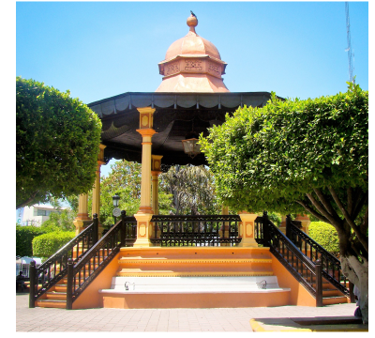

Marcos: También hay varios negocios que rodean el jardín principal, como son una farmacia, una tienda, y una frutería.

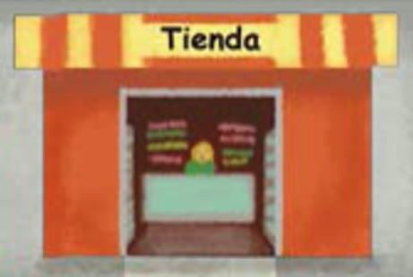

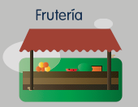

Caminando dos cuadras hacia la derecha del jardín hay un cine.
Dos cuadras la izquierda del jardín hay una panadería.

Caminando tres cuadras hacía arriba del jardín está mi escuela.

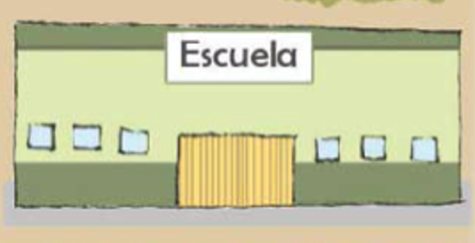

Si caminan tres calles hacía abajo del jardín hay una nevería.

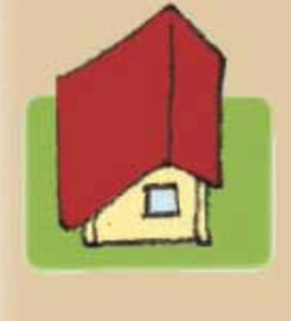
En la calle del lado izquierdo de mi escuela hay una papelería.

Mi casa está una cuadra hacia abajo del cine.

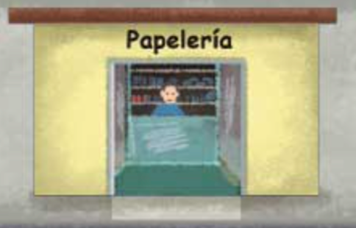

Ahora compara tú croquis.

A partir de las indicaciones tracemos el trayecto.
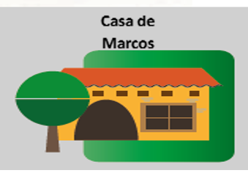

¿Como ves es muy fácil hacer un croquis? En casa puedes hacer el croquis del lugar donde vives.

Cómo te diste cuenta, el croquis te ayuda para ubicarte y encontrar lugares u objetos.

Para elaborar un croquis debes incluir elementos significativos del lugar que vas a dibujar, el trayecto de cómo llegar, así como te indicó Marcos a elaborar el croquis para llegar a su casa.

También puedes incluir símbolos como el del baño, es importante ponerle su nombre para que cualquier persona que lo vea sepa donde se ubican.

¿Te gusto elaborar un croquis?

En la sesión de hoy aprendiste a elaborar un croquis.
Recordaste que debes ubicarte en un punto y de ahí trazar el camino para localizar un objeto o lugar en el croquis.
Recordaste referencias básicas como derecha, izquierda, cercas o lejos, arriba y abajo.
Aprendiste que en los croquis debes incluir símbolos.
Poner nombres en los lugares que representas en los croquis.

El reto de hoy:

Elabora un croquis para llegar a tu casa, al parque, a la escuela, o para jugar a encontrar el tesoro escondido dentro de tú casa. Puedes invitar a tu familia a jugar contigo, seguro se divertirán.

Si te es posible consulta otros libros y comenta el tema de hoy con tu familia.

¡Buen trabajo!

Gracias por tu esfuerzo.

Para saber más:
Lecturas

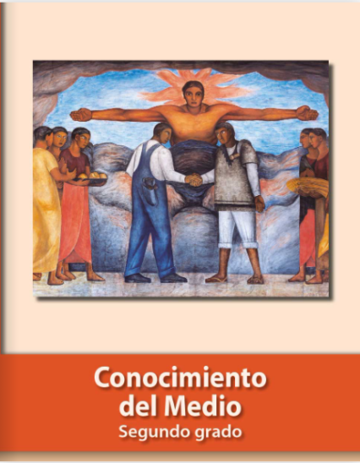
https://libros.conaliteg.gob.mx/P2COA.htm

